Bài thực hành 3

Lê Quang Huy 20237344

1. Tuần 7
   1. Thuật toán trên cấu trúc dữ liệu mảng
      1. Tính khoảng cách trung bình giữa các giá trị trong mảng

* + 1. Xoá các phần tử trùng nhau trong một mảng

* + 1. Cho mảng a, số nguyên M. Tìm 1 mảng con sao cho tổng các phần tử bằng M

* + 1. Tìm dãy con toàn dương có tổng lớn nhất

* 1. Thuật toán trên cấu trúc dữ liệu danh sách
     1. Thêm, sửa, xoá, tìm kiếm một phần tử trong danh sách

* + - 1. Thêm phần tử vào đầu danh sách

* + - 1. Thêm phần tử vào cuối danh sách

* + - 1. Thêm phần tử vào sau một giá trị

* + - 1. Sửa phần tử

* + - 1. Xoá phần tử ở đầu danh sách

* + - 1. Xoá phần tử ở cuối danh sách

* + - 1. Xoá phần tử theo giá trị

* + - 1. Tìm kiếm phần tử

* + 1. Hãy khai báo cấu trúc dữ liệu cho danh sách liên kết đơn: MSSV, họ và tên, học phần, điểm
       1. Thêm sinh viên vào đầu danh sách

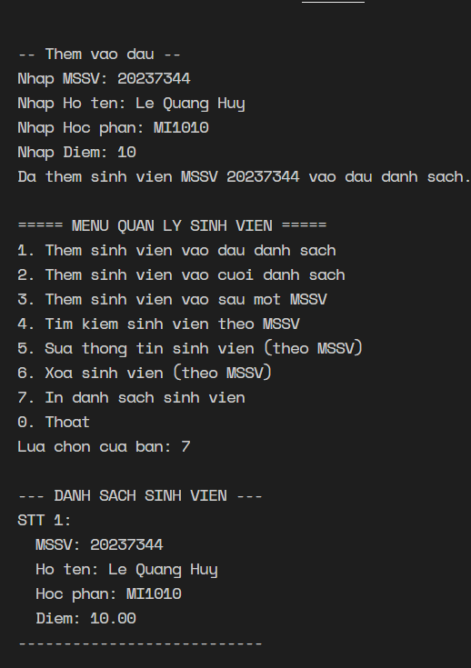

* + - 1. Thêm sinh viên vào cuối danh sách

* + - 1. Thêm sinh viên vào sau một MSSV

* + - 1. Tìm kiếm thông tin SV theo MSSV

* + - 1. Sửa thông tin SV theo MSSV

* + - 1. Xoá SV theo MSSV

1. Tuần 8
   1. Thuật toán trên cấu trúc dữ liệu ngăn xếp
      1. Xây dựng chương trình soạn thảo có undo, redo
         1. Thêm văn bản

* + - 1. Undo

* + - 1. Redo

* + 1. Xây dựng chương trình tính được giá trị của một biểu thức toán học

* 1. Thuật toán trên cấu trúc dữ liệu hàng đợi
     1. Xây dựng chương trình mô phỏng hàng đợi thực hiện các yêu cầu đến một server (Một yêu cầu gồm: Tên yêu cầu, từ địa chỉ IP nào, Nội dung, thời gian thực hiện)

* + - 1. Thêm yêu cầu mới

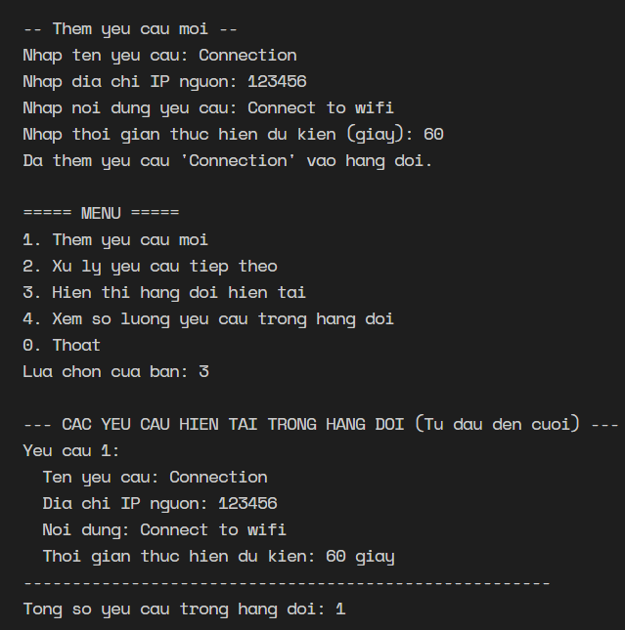

* + - 1. Xử lý yêu cầu tiếp theo

* + - 1. Hiển thị hàng đợi hiện tại

* + - 1. Xem số lượng yêu cầu trong hàng đợi

* 1. Xây dựng chương trình mô phỏng một cây nhị phân tìm kiếm với các thao tác: thêm, xóa, kiểm tra một phần tử, đếm số phần tử của cây.
     1. Thêm một phần tử

* + 1. Tìm kiếm một phần tử

* + 1. Xoá một phần tử

* + 1. Đếm số phần tử của cây

1. Tuần 9
   1. file->file: Thực hiện phép toán (+,-,\*,/) với số lớn nhập từ file
      1. Input

* + 1. Xử lý

* + 1. Output

* 1. file->màn hình/file: Nhập một hình từ file. Thực hiện các phép biến hình: đối xứng trục, đối xứng điểm, quay, phóng to thu nhỏ
     1. Input

* + 1. Xu ly

* + 1. Output

